Ausgezeichnete Aussichten im Ski Juwel Alpbachtal Wildschönau -
Das Wiedersberger Horn zählt zu Österreichs schönsten Winterpanoramen!

Verschneite Gipfel, glitzernde Hänge und ein weiter Blick über die eindrucksvolle Bergwelt: Das Panorama am Wiedersberger Horn im Alpbachtal zählt zu den schönsten Winteransichten Österreichs. Beim feratel PanoramaAward 2025/26 erreichte die Panoramakamera an der Bergstation der „Hornbahn 2000“ beim „Top of Alpbachtal“ am höchsten Punkt im Ski Juwel Alpbachtal Wildschönau den hervorragenden 4. Platz in der Kategorie „Wintermärchen Österreich“. Damit ist das Ski Juwel Alpbachtal Wildschönau die einzige Tiroler Skiregion unter den Top 5.

Mit knapp 14.000 abgegebenen Stimmen und 271 teilnehmenden Panoramakameras aus Österreich und der Schweiz zählt der feratel PanoramaAward zu den bedeutendsten Publikumsvotings für touristische Panoramaaufnahmen. Die internationale Community wählte jene Orte, die mit außergewöhnlichen Ausblicken und einzigartigen Naturerlebnissen begeistern.

Für viele Wintersportler beginnt die Vorfreude auf den nächsten Skitag bereits zu Hause. Ein Blick auf die Bilder der Panoramakameras aus dem Ski Juwel Alpbachtal Wildschönau genügt, um dem grauen Alltag zu entfliehen: Verschneite Gipfel, eine glitzernde Bergwelt und unendliche Weiten in den Kitzbüheler Alpen wecken die Sehnsucht nach dem Winter. Besonders in den frühen Morgenstunden, wenn die ersten Sonnenstrahlen die verschneiten Hänge in goldenes Licht tauchen, entstehen jene magischen Momente, die Lust auf einen Tag in den Bergen machen.

Ob als Inspiration für den nächsten Winterurlaub oder als Einstimmung auf den Skitag – die Panoramakameras fangen jene besonderen Momente ein, die das Ski Juwel Alpbachtal Wildschönau so einzigartig machen. Die Top-5-Platzierung beim feratel PanoramaAward zeigt, dass dieses Wintermärchen die Wintersportler weit über die Regionsgrenzen hinaus begeistert.

Hier geht’s zu den Ski Juwel Panoramakameras: www.skijuwel.com/webcams

Über das Ski Juwel Alpbachtal Wildschönau
Das Ski Juwel Alpbachtal Wildschönau zählt zu den beliebtesten Skiregionen Österreichs und begeistert Wintersportler mit seinem breiten Angebot an perfekt präparierten Pisten, modernen Liftanlagen, einem atemberaubenden Panorama und gemütlichen Hütten. Mit 114 abwechslungsreichen Pistenkilometern gehört das Ski Juwel Alpbachtal Wildschönau zu den größten Skigebieten Tirols und bietet perfekte Bedingungen für Familien, Genussskifahrer und ambitioniertere Skifahrer gleichermaßen. Die vielfach ausgezeichnete Familienskiregion überzeugt mit viel Authentizität, moderner Infrastruktur und einzigartigen Erlebnissen für genussvolle Momente mit den Liebsten.

InfoBOX „ski juwel alpbachtal wildschönau“ www.skijuwel.com

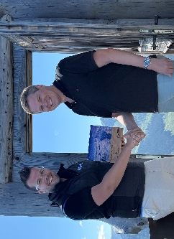
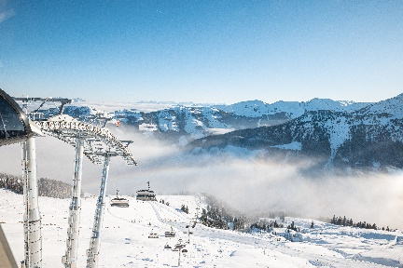
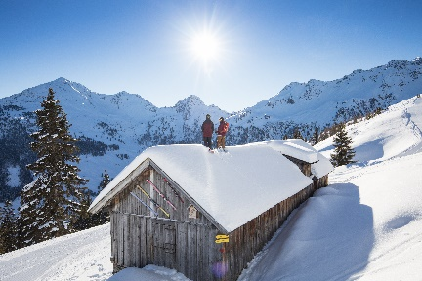
Inmitten der atemberaubenden Bergwelt am Wiedersberger Horn im Ski Juwel Alpbachtal Wildschönau
© Ski Juwel Alpbachtal Wildschönau

Panorama – Genuss in Richtung der Kitzbüheler Alpbach vom Top of Alpbachtal – der höchste Punkt im Ski Juwel Alpbachtal Wildschönau
© Ski Juwel Alpbachtal Wildschönau

Stefan Leitner, Head of Marketing & Sales vom Ski Juwel Alpbachtal Wildschönau und Peter Schoner, Head of Sales feratel Panorama Österreich bei der Awardübergabe am Wiedersberger Horn © Ski Juwel Alpbachtal Wildschönau

Pressekontakt und Ansprechpartner
Ski Juwel Alpbachtal Wildschönau 2.687 Zeichen
Alpbach 311, 6236 Alpbach Abdruck honorarfrei, Belegexemplar erbeten

Stefan Leitner Lisa Ainberger, MA
Head of Marketing & Sales Marketing & PR

Mobil: +43 664 8865 3249
Tel.: +43 5336 5233 609 Tel.: +43 5336 5233 641
stefan.leitner@skijuwel.com lisa.ainberger@skijuwel.com
www.skijuwel.com/presse www.skijuwel.com/presse

